Проект
«Наш любимый Старый
Новый год»

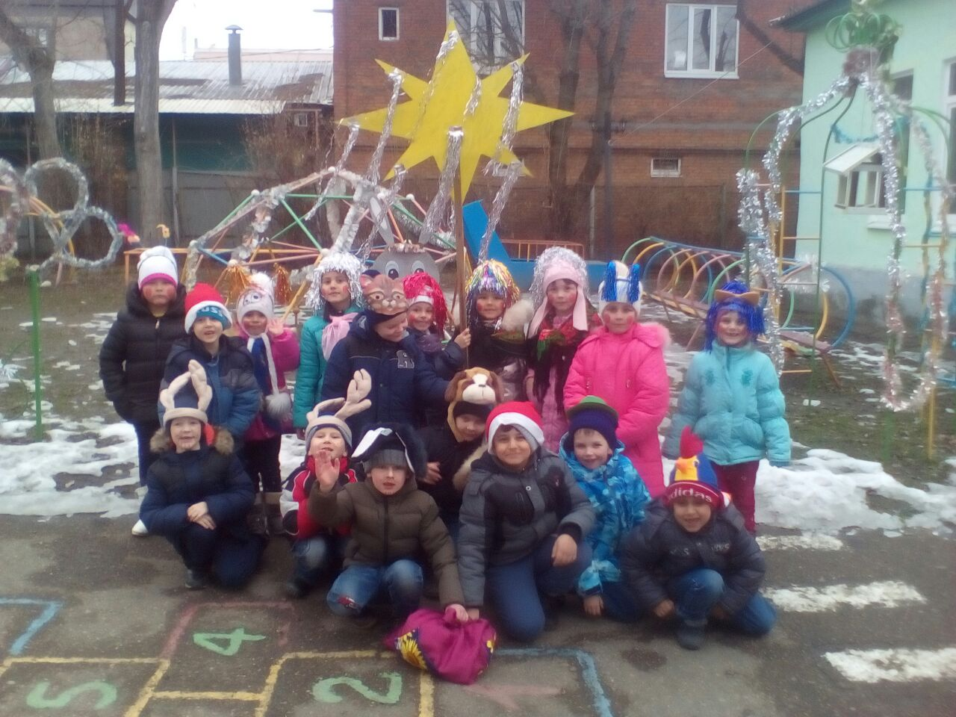

Проект « Наш любимый Старый Новый год»
Предмет проекта: народные традиции празднования Старого Нового года.

Цель: Вызвать у детей интерес к истории и национальным традициям России. Показать, какую роль играет культурно – историческое наследие страны в жизни современных людей.
Раскрыть значение национальных традиций (проведение праздников, игр, образу жизни и др.) для формирования культуры, нравственных качеств русского народа.
Воспитывать любовь и уважение к устному народному творчеству.

Задачи проекта:
1.Познакомить с русским народным праздником Васильев день, традициями, обычаями;
2. Формировать у детей устойчивый интерес к народному творчеству, желание знакомиться с разнообразными жанрами фольклора.
3. Активизировать представления детей о народных праздниках, обычаях и традициях русского народа.
4. Развивать эмоциональное восприятие народной музыки в различных видах деятельности.
5.Обогащать опыт ребенка, насыщать этот опыт новыми знаниями и сведениями об окружающем, расширять и углублять возможности для возникновения и закрепления устойчивых познавательных интересов;
6.Воспитывать уважительное отношение к укладу жизни, быту, обычаям наших предков, стремиться сохранить то ценное, что ещё осталось от несправедливо забытого;
7.Воспитывать патриотические чувства, гордость за великую державу. 8.Пробудить эмоциональное отношение к жизни.
9.Вовлечь родителей в совместную деятельность по реализации проекта по приобщению детей к истокам русской национальной культуры.
Отличительной особенностью проекта является приобщение детей к творческой деятельности., создание игровых миниатюр, инсценировок народного фольклорного праздника, а также знание истоков народного творчества.

Ожидаемые результаты:
Данный проект поможет раскрыть ребенку мир национальных культур, расширить представления о народных традициях людей, населяющих родную страну, фольклоре; на основе познания способствовать речевому, художественно-эстетическому, нравственному, эмоциональному и социальному развитию детей.
Активизировать родителей для участия в праздновании Старого Нового года.

Участники проекта: дети подготовительной группы.
Реализация проекта: с 09 по 16 января 2017г.

Предварительная работа:
С детьми:
• Проведение бесед и занятий на тему «Старый Новый год»
• Чтение и разучивание щедровок и стихотворений о Старом Новом годе.
• Знакомство детей с декоративно-прикладным народным
искусством (керамическими изделиями, игрушками).
Подбор подвижных игр, художественной литературы, фольклорных текстов.
• Составление примерного перечня работ для детского творчества.
• Непосредственно образовательная деятельность в виде бесед, игр, драматизаций.
• Выставки детских работ в рамках реализации проекта;
сюжетно-ролевые игры по проекту.

С родителями:
• Наглядная информация (папки-передвижки, , стендовая информация);
• Беседы и консультации.
Подготовка костюмов для развлечения.
Педагогические условия:
• создание эмоционально-комфортной атмосферы развития детей;
• привлечение к воспитательно-образовательному процессу родителей воспитанников, педагогов детского сада.
ПЛАН ПРОЕКТА.
Направление работы
Беседа с детьми: “Народные традиции празднования Старого Нового года на Руси. Истоки и современность”
Разучивание народных подвижных хороводных игр
Знакомство с колядками, щедровками, шутками и прибаутками
Разучивание хороводов, плясок, песен народного цикла
Вечер русских народных подвижных игр
Знакомство с русскими народными играми “Заря, заряница”, “Плетень”, “Пугало”
Проведение развлечения «Старый Новый год»

Основные этапы:
1 этап – подготовительный:
• изучение исторической литературы, фольклорных произведений;
• составление плана реализации проекта;
• подбор наглядно — дидактического, наглядно — демонстрационного материалов;
• методических пособий, фотографий по тематике и т.д.
• подбор музыкальных произведений;
2 этап – основной:
• Осуществление деятельности по проекту;
• «Музыкальная гостиная» — слушание музыкальных композиций;
• «Литературная гостиная» — чтение художественной литературы, стихотворений о народных праздниках;
• Продуктивная и игровая деятельность;
• Рассматривание фотографий, всевозможных пособий.
3 этап – заключительный:
Обобщающее развлечение «Старый Новый год»
Актуальность проекта.
Народные традиции и праздники – это отражение языческих
взглядов предков на быт, труд и природу; это нить, связывающая нас с
прошлым.
Одна из традиций весело проводить новогодние праздники — петь колядки на Старый Новый год. Для детей — это развлечение и веселая забава, игра. Поют на старый Новый год в костюмах (ряженые), а дети просто обожают наряжаться. Нарядиться можно очень просто — взять новогодние костюмы животных (лисы, зайца, волка) и вывернуть их наизнанку. Хорошо если есть костюм козла, издревле костюмы щедровиков (тех, кто ходил и пел под окнами) были страшными, даже специально мазали лица сажей. Но сейчас, щедрование и колядование, это веселая забава, поэтому красиво, когда колядующие ходят в народных костюмах.
Поют колядки обычно молодежь и дети, для них это еще и развлечение. Современные колядки под старый Новый год и Рождество очень веселые и смешные.
Как появились колядки на Старый Новый год?
Испокон веков на Святки было принято колядовать, щедровать, посыпать и устраивать маскарады.Старый новый год всегда сопровождался удивительными обрядами щедрования и колядования. Щедрование – это очень древний народный обычай, во время которого молодежь и дети обходили все дома и пели «щедривки» т. е. песни, в которых прославляли хозяев дома и желали им добра в новом году. Щедровать начинали вечером тринадцатого января, как только наступали сумерки. Щедровки обязательно проходили под музыку, с играми и маскарадом. Песни – щедровки получили свое название от праздника – Щедрого вечера, он был приурочен к встрече Старого нового года.
Сегодня, рассматривая наследие прошлого, мы не всегда понимаем смысл народных праздников, старинных традиций, отражавших важные стороны жизни народа. А ведь это огромный мир, включающий духовный опыт предков, историю и культуру отечества. Приобщение к миру народной культуры поможет ребенку почувствовать гармонию жизни предков – славян, понять их обычаи и традиции.
Конечно, не все традиции дошли до наших дней, многие из них полностью утрачены. Но те, что сохранились, дают возможность узнать, как жили люди в старину, как работали и отдыхали. Сказки, песни, танцы, ремесла, праздники, традиции, изобразительное искусство – все это яркое выражение наследия русичей. Только бережное отношение к наследию предков может сохранить историческую память поколений, не утратить связи с корнями своего народа, воспитать национальную гордость.
Меняются времена, но вечным остается стремление человека к добру, свету, любви, красоте.
Сценарий проведения развлечения Старый Новый год.
Вед: Здравствуйте, дорогие ребята! Зима – самое богатое время года праздниками. А какие зимние праздники вы знаете? (ответы детей)
Вед: Один из них – новогодние святки: Васильев день. Оказывается, в Древней Руси этот день тоже ежегодно отмечался, но не как Новый или Старый год, а как Васильев день. Назван он был в честь Василия Великого — святого архиепископа Кесарийского, глубоко почитаемого у христиан, или, как называют в народе, Старый Новый год. Вот и мы сегодня вместе с вами, с ребятами праздновать будем, как и на Руси Васильев день или Старый Новый год. Отмечают его в ночь с тринадцатого на четырнадцатое января.
Вед: Вот и мы сегодня вместе с вами попробуем представить, как отмечали этот замечательный праздник в старину.
Дети: Вас приветствуют «Солнышки»!
- Мы как лучики у солнышка!
- И споем для вас и спляшем,
- Всем про Старый новый год расскажем!
- Всем гостям дорогим
- Все: - «Здравствуйте!» - мы говорим.
Дети: 1. Как когда-то наши прадедушки, Ну, а с ними и прабабушки
2. Приходили на веселые святки, На песни всем миром да загадки.
3. А что такое святки?
4. Этот праздник самый длинный,
Он веселый и старинный.
Наши предки вдоволь ели,
Веселились две недели.
5. От Рождества и до Крещения,
Приготовив угощения,
Пели разные колядки,
По дворам ходили в святки.
6. Наряжались и шутили,
Праздник ждали и любили.
Так давайте же сейчас,
Встретим мы его у нас!
Вед: Святки празднует народ!
Становитесь в хоровод!
Хоровод «Старый Новый год»
Вед: Как у нашего соседа
Весела была беседа:
Утки - в дудки,
Чечётки - в трещотки,
Зайки в балалайки.
Играют, играют - всех потешают!
Да и мы сейчас начнём,
Инструменты лишь возьмём.
(Оркестр детских музыкальных инструментов ).
Новогодняя викторина «Что? Где? Когда?»
(При проведении викторины разделить всех присутствующих на две группы, заранее продумав систему начисления очков )

Вед: Ответьте на вопросы, связанные с празднованием Нового года. Получите снежинки и елочки за правильные ответы.
1 вопрос: Какой древний российский город считается родиной Деда Мороза? (Великий Устюг.)
2 вопрос: Какой российский город является исторической родиной Снегурочки? (Кострома. В Костроме у Снегурочки есть и терем, и гостиная, где она радушно принимает и развлекает своих гостей любого возраста.)
3 вопрос: К представителям какой профессии в европейских странах было принято прикасаться «на счастье» на Новый год? (К трубочистам.)
4 вопрос: Как называется русский старинный танец у новогодней ёлки? (Хоровод.)
5 вопрос: В Японии о приходе Нового года возвещают 108 ударов в колокол, в Великобритании новогоднюю полночь отбивают лондонские часы Биг-Бен. А в России? (Московские Кремлёвские куранты.)
6 вопрос: Как называется «волшебная палочка» Деда мороза? (Посох.)
7 вопрос: Русский персонаж, сопровождающий Деда Мороза. Это… (Снегурочка.)
8 вопрос: Прозвище Деда Мороза. (Красный нос.)
9 вопрос: У этого новогоднего дедушки долгополая шуба красного цвета, шапка-боярка, окладистая белая борода и длинный посох в руках. Чей это Дед Мороз? (Российский Дед Мороз.)
Подведение итога игры: ведущий подсчитывает, какой из команд больше начислено очков — снежинок, елочек. Предлагает детям обменять их на призы.
Дети: 1.Пропоём мы вам частушки
Мы на праздник к вам пришли
Мы, девчушки - веселушки,
Очень даже хороши!
Ух-ты,ёлки-острые иголки!
(повторяются после каждого куплета)
2.Любит ёлочку народ,
Наряжать под Новый год!
В каждом доме ёлка есть,
Но такая только здесь!
3.Я на саночки сажусь,
Смело с горочки качусь,
Пусть от снега белая
Зато какая смелая!
4..Я плясала да плясала
И плясавши сбилася,
Дед мороз такой хороший
Я в него влюбилася!
5. А наш Дедушка Мороз
Старенький-престаренький
К нам на ёлку так спешил,
Потерял два валенка!
6.Папа мне костюм надел
Человека-паука.
Оглянуться не успел -
Я свисаю с потолка.
7.Бабушка костюм мне сшила
Беленького зайчика,
Дать морковку позабыла
Маленькому мальчику.
8.Меня мама нарядила
Нежною Снежинкою,
То, что холодно забыла,
Скоро буду льдинкою.
9.Лепят все снеговика,
Мама ищет Игорька.
Где сынок мой? Где же он?
Закатали в снежный ком.
10.А за мной вчера, ребята,
В сад Снегурочка пришла...
Оказалось, это маму
Вьюга снегом замела!

Песня « Старый Новый год»
1.Маленький Новенький Годик у Деда Мороза спросил,
«Чем этот праздник в народе такую любовь заслужил?»
А Дед Мороз отвечает: «Есть очень много причин,
Но каждый ребёночек знает: два это лучше, чем один».
Пр. Старый, старый Новый год обожает наш народ,
Старый, старый Новый год мир надеждою живёт.
Старый, старый Новый год очень любит наш народ,
Старый, старый Новый год много счастья принесёт.

2.Рядом с пушистою ёлкой так хорошо помечтать,
Как же приятно подарки нам ещё раз получать.
Мы поделиться с друзьями радостью этой хотим,
Все согласились бы с нами: два это лучше, чем один!
Пр. Старый, старый Новый год обожает наш народ,
Старый, старый Новый год мир надеждою живёт.
Старый, старый Новый год очень любит наш народ,
Старый, старый Новый год много счастья принесёт

Вед: Как известно в Новый год посевает весь народ!
И вы время не теряйте, выходите, посевайте!

Колядую, колядую
Я зайду в избу любую.
Попрошу хозяйку:
Сладостей давай-ка.
И печенья, и конфет,
И с орехами щербет,
И халву, и шоколад,
Пастилу и мармелад,
Вкусное мороженое,
Сладкое пирожное.
Мы и сами будем есть,
И друг друга угощать,
А хозяйку, ах хозяйку
Добрым словом вспоминать!
***
Щедрик-ведрик,
Дай вареник!
Ложечку кашки,
Наверх колбаски.
Этого мало,
Дай кусок сала.
Выноси скорей,
Не морозь детей!
***
Добрый вечер, щедрый вечер,
Добрым людям на здоровье.
Прилетел сокол,
Сел на оконце,
Кроил суконце.
А остаточки хозяевам на шапочки,
А обрезочки да на поясочки,
Здравствуйте, с праздником!
***
Щедрую, щедрую
колбасу чую, колбасы нету
давайте конфеты.
***
Сею, вею, посеваю,
С Новым годом поздравляю!
На Новый год, на ново счастье —
Уродись пшеничка,
Горох, чечевичка!
На поле – копнами,
На столе – пирогами!
С Новым годом,
С новым счастьем, хозяин, хозяюшка!
***
Сеем, веем, посеваем,
С Новым годом поздравляем!
Хоть и Старый Новый Год —
Все равно добро несет!
Мы желаем по старинке
Плодовитости – скотинке,
Теплой будки – собачонку,
Блюдца молока – котенку,
Горсть пшеницы – петушку,
Девку красную – дружку,
Деток малых – папе с мамой,
Бабушке – внучаток малых!
Сеем, веем, посеваем,
С Новым годом поздравляем!
Открывайте сундучок,
Доставайте пятачок!
***
Сеем, сеем, посеваем,
С Новым годом поздравляем!
Дайте руб или пятак –
Не уйдем отсюда так.
***
Сеем, веем посеваем,
С Новым годом поздравляем!
Счастья, радости, здоровья и удачи вам желаем!
И еще чтоб Дед Мороз
Мешок денег Вам принес!!
Меня станете дарить, а я буду вас хвалить!!
Кто деньгой одарит,
Сам богатым станет.
Хозяин ты наш, добрый ты наш!!!
Неужто ты нам денег, да по рюмочке не дашь???
***
Сколько осиночек,
Столько вам свиночек;
Сколько елок,
Столько и коровок;
Сколько свечек,
Столько и овечек.
Счастья вам,
Хозяин с хозяюшкой,
Большого здоровья,
С Новым годом
Со всем родом!
* *
Новый год пришёл,
Старый угнал,
Себя показал!
Выходи, народ,
Выходи из ворот –
Солнышко встречать,
Мороз прогонять!

Старый добрый Новый год
Счастье пусть вам в дом несет,
Дайте ряженым конфетку,
Денег звонкую монетку,
Не скупитесь на гроши,
Угостите от души,
И за щедрость вам воздастся,
Будет радость и богатство!

К вам пришли не хулиганы,
Волки, овцы, обезьяны –
Это ряженых команда,
Счастья яркая гирлянда
В вашем доме засияет,
Если нам дадите к чаю
Сдобных пряников, печенья
И другого угощенья.
В щедрый вечер нам монет
Сыпьте, чтобы на сто лет
В добрый час пришел достаток,
Был ваш стол богат и сладок.
Мы артисты хоть куда,
Будет горе – не беда,
Если в старый Новый год,
В дом к вам ряженый придет.
Не держите на пороге,
Дайте денежек немного,
Пирожков, конфет, зефира,
В эту добрую квартиру.
С новогодним волшебством
Мы удачу принесем.
Щедрым людям будет счастье,
Жадным – беды и напасти.
Растрясите закрома
Радость прилетит сама!
Ой, да сеем, сеем, веем!
Отворяй, хозяин, двери!
Колядуем, колядуем!
Снега мы тебе надуем!
А, не отворивши дверь,
Ты обидишь нас, поверь!
Ой, да просим, очень просим!
Хоть не прошеные гости,
Ты радушье прояви,
Нас задобри, одари!
Пироги мечи в мешок,
Златом наполняй горшок!
Подведение итога: Хорошо мы повеселились, и многое узнали о славном празднике. До свиданья, Старый Новый год, до новых встреч!

